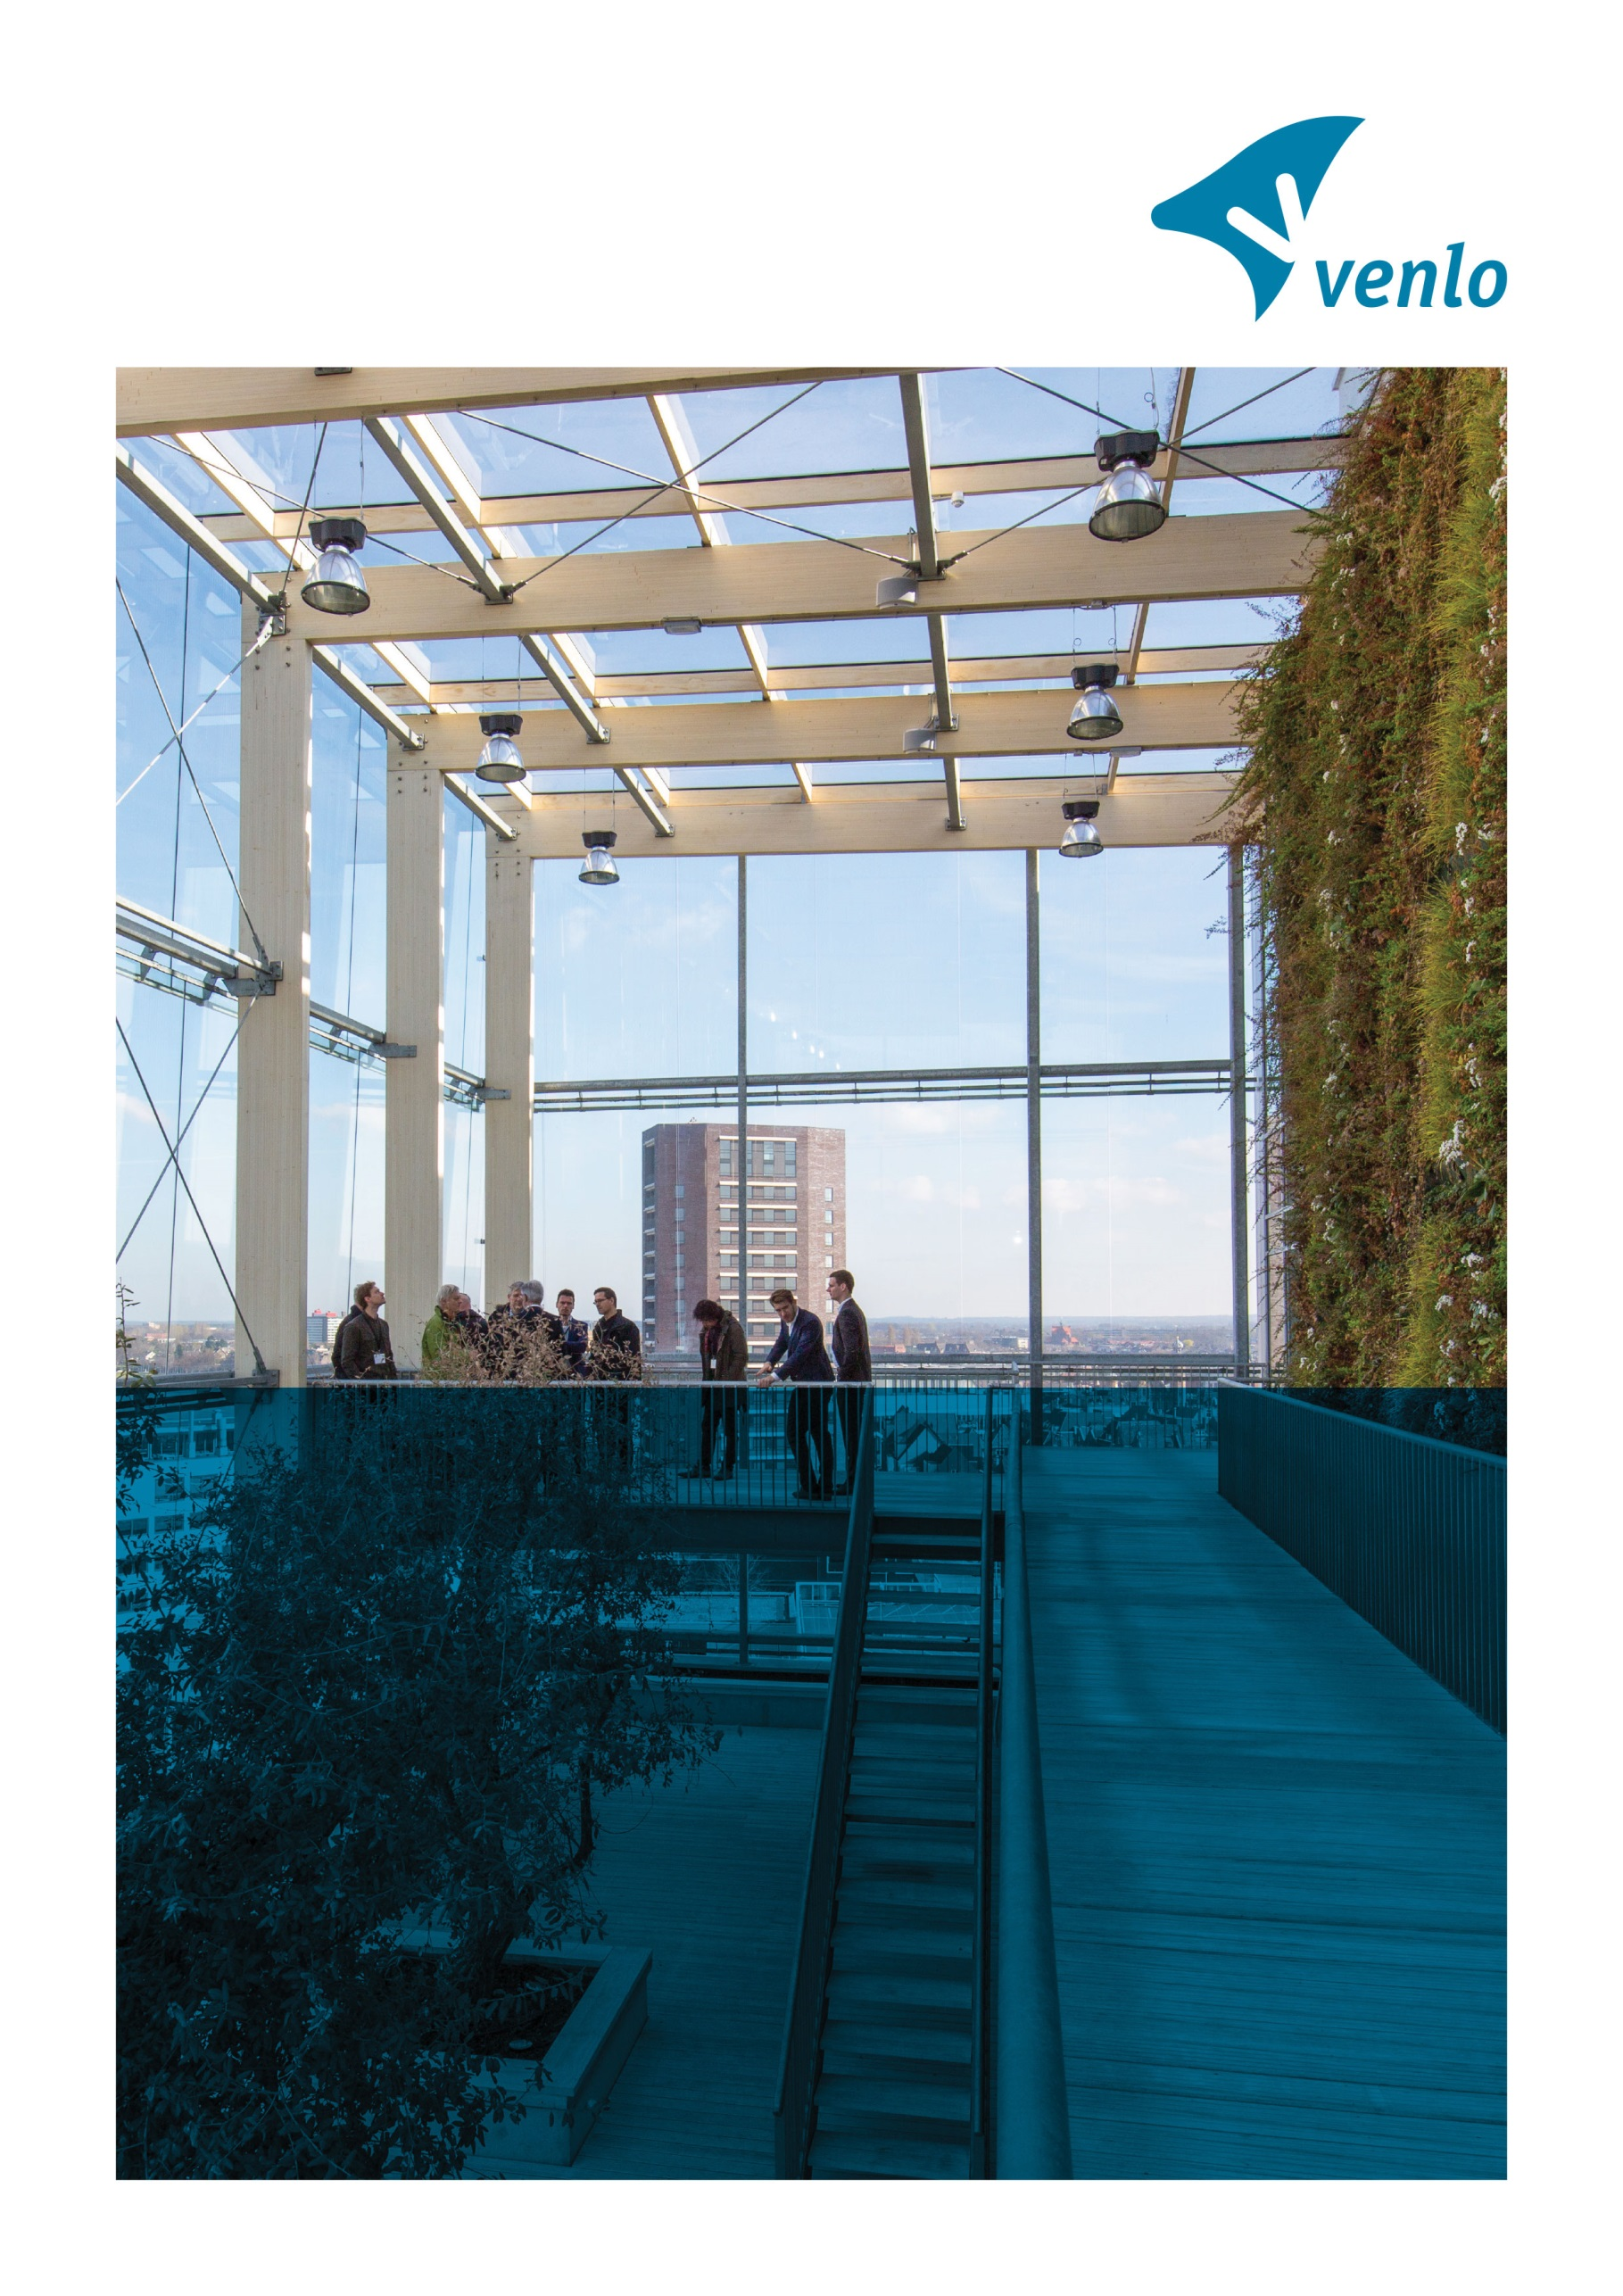

Bijlage 5 Prijzenblad
Sportaccommodatievervoer

Referentienummer: 109932
Datum: 08-02-2024

Prijzenblad

All-in km prijs Sportaccommodatievervoer

Totale km prijs exclusief btw | € <in te vullen door leverancier>,-

Opmerkingen:
- De groen gearceerde velden dienen te worden ingevuld.
- Bedragen zijn All-in km prijs exclusief BTW.

Voorletters en achternaam:
Functie:
Bedrijf:
Datum:

